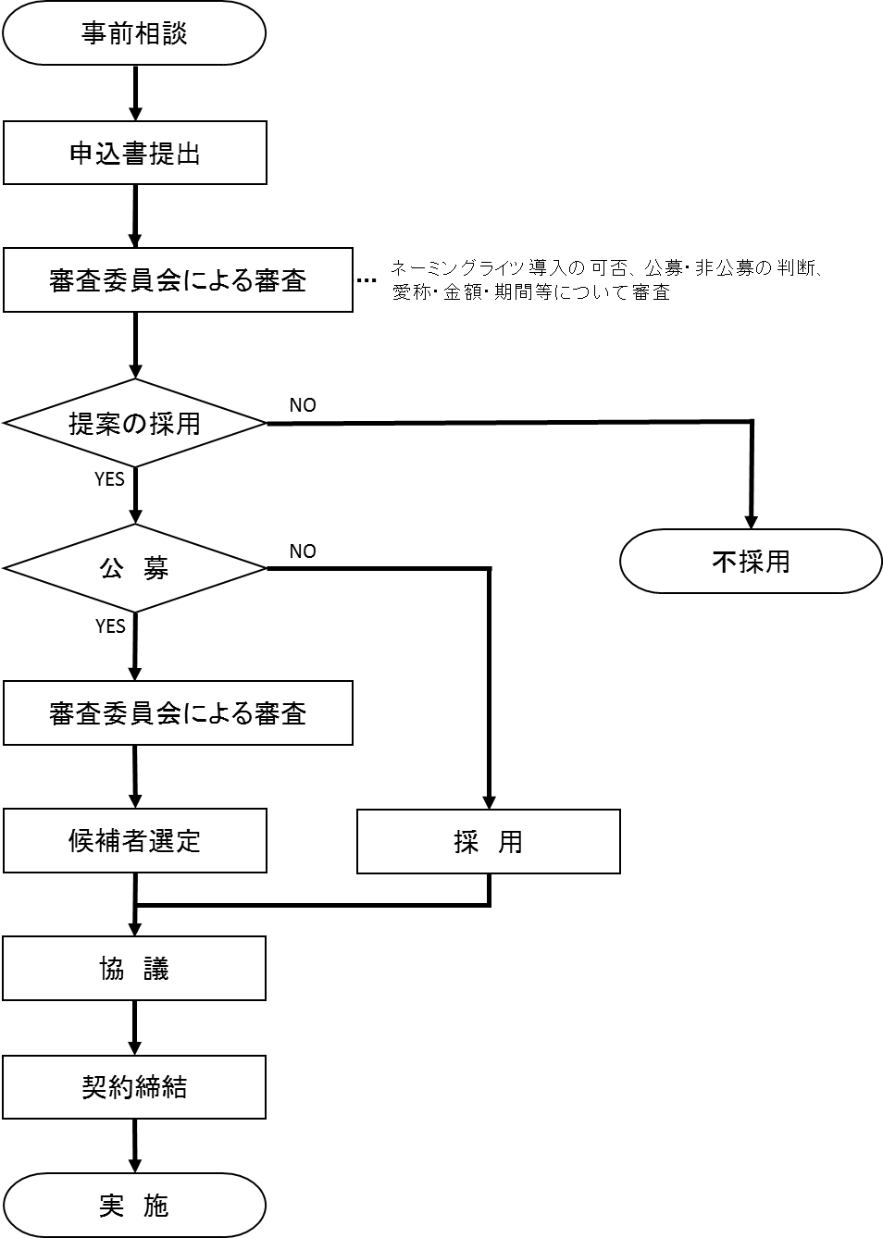
提案募集フロー図

年 月 日
野洲市長 様
法人等名
所 在 地
代表者名
（上記代理人）
法 人 名
所 在 地
代表者名

ネーミングライツパートナー申込書
 | 対象施設等
 | 愛称（案） |  | （ふりがな）
 | 愛称（案）の提案理由
 | ネーミングライツ料 |  | 年額 円（消費税及び地方消費税含む）
 | 契約期間 |  | 年 月 日から 年 月 日まで
 | パートナー特典に係る提案 |  | （愛称の命名以外に御社の希望する特典があればご記入ください。）
 | その他 |  | （ＰＲ事項やご意見等があればご記入ください。）
 | 担 当 | 所属部署
 |  | 役職・氏名
 |  | 連絡先 | ℡： | FAX:
 |  |  | E-mail:
＜添付書類＞
☐委任状（様式２） ※代理人が応募する場合
☐定款、寄附行為その他これらに類するもの
☐会社概要及び直近の会計年度の事業計画書
☐直近３ヵ年の決算報告書類
☐登記事項証明書（商業登記簿謄本）（原本）
☐法人税、消費税及び地方消費税、法人市民税、固定資産税に未納が無いことを証する書類(直近１年分)
☐印鑑証明書（原本）
☐法人等役員名簿（様式３）
☐誓約書（様式４）
☐地域貢献及び当該施設等に対する考え方、活動実績及び今後の計画（様式５）
（記載に当たっての留意事項）
・審査の結果、施設の性格等から内容を制限する場合や、愛称に「野洲（漢字以外の表記を含む。）」の語句を含めること等、提案内容とは異なる条件を付すことがあります。
・上記の条件を付す場合には、提案採用の可否に併せて通知します。
委 任 状

年 月 日
野洲市長 様

（委 任 者）
法人等名
所 在 地
代表者名 印
（署名又は記名押印）

私は、下記の者を代理人と認め、 年 月 日から 年 月 日までの間、ネーミングライツの応募に関する次の事項について権限を委任します。

１ 受任者（代理人） （受任者承認印鑑）

法 人 名
所 在 地
代表者名

２ 委任事項

法 人 等 役 員 名 簿
法 人 等 名
所 在 地
役 職 名 | ふりがな  氏 名 | 生 年 月 日 | 性別

上記記載事項に相違ありません。

年 月 日

野洲市長 様

法人等名
所 在 地
代表者名 印
（署名又は記名押印）

※提出日現在の状況を記入してください。
※法人にあっては法人の登記簿謄本に記載されている役員（取締役・監査役）、法人以外の団体にあっては法人の役員と同様に責任を有する代表者及び理事等が対象となります。

誓 約 書

年 月 日
野洲市長 様
（委 任 者）
法人等名
所 在 地
代表者名 印
（署名又は記名押印）

ネーミングライツパートナーの応募にあたり、下記の事項について、事実と相違ないことを誓約します。
これらが事実と相違することが判明した場合には、当該事実に関して市が行う一切の措置について異議の申し立てを行いません。
なお、下記４につき市が必要と判断する場合は、市が誓約書及び法人等役員名簿を滋賀県警察本部に照会することについて承諾します。

記

１ ネーミングライツパートナーの応募資格要件をすべて満たしています。
２ 提出した書類に虚偽又は不正はありません。
３ 法人税、消費税、法人市民税、固定資産税及び地方消費税の未納はありません。
４ 自己又は自社若しくは自社の役員等が、次の各号のいずれにも該当する者ではありません。
(1) 暴力団（暴力団員による不当な行為の防止等に関する法律（平成３年法律第77号。以下「法」という。）第２条第２号に規定する暴力団をいう。以下同じ。）
(2) 暴力団員（法第２条第６号に規定する暴力団員をいう。以下同じ。）
(3) 自己、自社若しくは第三者の不正の利益を図る目的又は第三者に損害を与える目的をもって、暴力団又は暴力団員を利用している者
(4) 暴力団又は暴力団員に対して資金等を供給し、又は便宜を供与するなど、直接的若しくは積極的に暴力団の維持、運営に協力し、又は関与している者
(5) 暴力団又は暴力団員と社会的に非難されるべき関係を有している者
(6) 上記(1)から(5)までのいずれかに該当する者であることを知りながら、これを不当に利用するなどしている者
５ ４の(2)から(6)に掲げる者が、その経営に実質的に関与している法人等ではありません。
地域貢献や当該施設等の振興等に対する考え方、活動実績及び今後の計画

ネーミングライツパートナー選定の資料とさせていただきますので、地域貢献に対する考え方、これまでの活動実績、今後の計画などをご記入ください。

※詳細がわかる資料等があれば添付してください。

